Sponsorboekje
BC ’t Beerke

Beste

Toen wij eind vorig seizoen met enkele jonge, actieve leden het bestuur overnamen, wisten we niet waar we aan begonnen. Gelukkig krijgen we nog ondersteuning van enkele ervaren leden.
Onze club telt momenteel meer dan 150 leden en velen hebben verschillende wensen en noden. Wij proberen aan ieders noden te voldoen. Sommigen zijn echte recreanten en spelen wat voor hun plezier, anderen hebben ambitie en trachten hun klassement via competitie en tornooien te laten stijgen.
Wij investeren geld in onze trainers en dit loont zeker de moeite. Twee jaar geleden speelden liefst vier ploegen kampioen en ook afgelopen jaar mochten we één ploeg feliciteren met de eerste plaats.
Wij zijn een democratische vereniging en trachten ook met democratische prijzen te werken, maar huurgeld voor de zaal en materialen zijn duur. Daarom vragen wij u dit boekje eens door te nemen om te zien waar u ons op de een of andere manier kan helpen.
Misschien werkt of werken één of meerdere van onze spelers wel in uw bedrijf of is het een persoonlijke vriend, een kennis of familielid … Onze spelers zullen u dankbaar zijn en uw bedrijf zal er ook zeker baat bij hebben. Elke reclame is immers toch in elk bedrijf welkom of niet soms?
Wil u meer weten over onze activiteiten, kom dan gerust eens langs in de sporthal van Beerse!
Badmintonclub ‘t Beerke

Wie zijn wij?
BC ’t Beerke is de enige badmintonclub in Beerse en is actief in de gemeentelijke sporthal ’t Beerke. Onze club is opgericht in 1997 met de steun van de plaatselijke sportdienst. We hebben ondertussen een mooi ledenaantal van ruim 150 leden. De club is gestart met 1 competitieploeg. Dit jaar spelen er maar liefst 15 verschillende teams competitie.

Bestuur
Ons bestuur bestaat uit acht leden.
- Yannick Van Nauw: Voorzitter
- Lydia Van Loon: Penningmeester
- Jonas Van Hal: Secretaris
- Simon Coolen: Jeugdverantwoordelijke
- Winnie Goossens: Bestuurslid
- Lindy Luyten: Bestuurslid
- Ben Peeters: Bestuurslid
- Fabienne Ringoot: Bestuurslid

Contact
U kan ons steeds terugvinden op www.badmintonbeerke.be en onze facebooksite ‘Badminton ’t Beerke’.
Voor inlichtingen kan u terecht op info@badmintonbeerke.be
Gemeentelijke Sporthal ’t Beerke
Rerum Novarumlaan 31
2340 Beerse

Wat doen wij?

Vaste speelmomenten voor volwassenen
Wij organiseren op maandag en donderdag tussen 20u00 en 23u00 en op zondag van 9u00 tot 12u00 vaste speelmomenten voor zowel onze recreatieve als competitieve leden. Er wordt steeds vrij gespeeld met iedereen. Leden beslissen zelf wanneer ze komen trainen en hoelang ze dat doen. Instappen in de club kan heel het jaar door (behalve in juli). Bij voldoende vraag naar trainingen worden deze ook georganiseerd op de vaste speelmomenten.

Trainingen voor jeugdspelers
Op maandag tussen 18u00 en 20u00 en op vrijdag tussen 17u30 en 19u30 worden er jeugdtrainingen gegeven door verschillende enthousiaste trainers. Zij bieden een goede combinatie tussen het begeleiden van de jeugdleden in hun techniek, hun tactiek, het plezier maken en het vrij badminton spelen.

Competitie
Wanneer u bij de club aansluit kan u kiezen om competitie te spelen en/of in recreatief verband te badmintonnen. In de competitie wordt er gespeeld in verschillende reeksen en verschillende niveaus. Zo hebben we momenteel vier dames ploegen, zes heren ploegen en vijf gemengde ploegen.
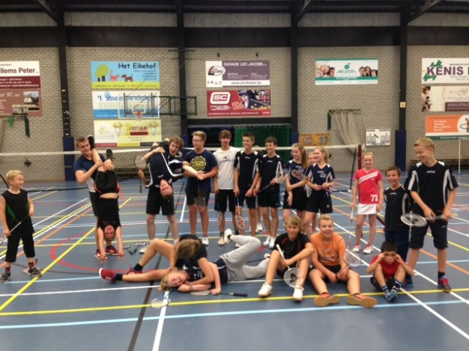
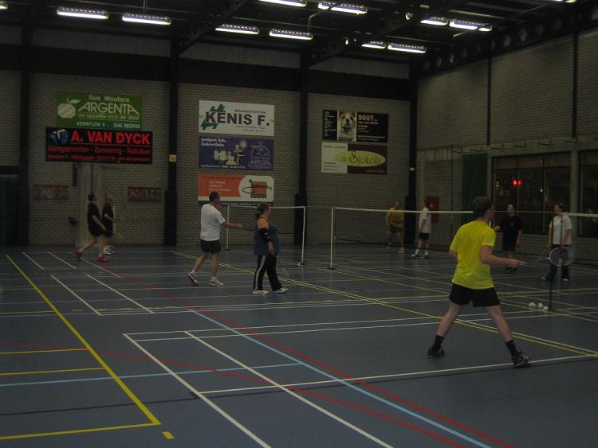

Activiteiten
Jaarlijks organiseren wij verschillende activiteiten onder het moto: Voor ieders wat!

- Jeugdtornooi
Een samenwerking van acht verschillende badmintonclubs waarbij jeugdspelers het tegen elkaar opnemen in een poulesysteem zodat elke speler minstens drie wedstrijden kan spelen. Iedereen wordt per leeftijdscategorie ingedeeld. Elke club organiseert 1 keer per jaar dit “Joc tornooi” en dit op zondagnamiddag.

- Officieel competitietornooi
Verschillende spelers uit heel België komen hier een weekend samen om te strijden voor de overwinning. Tijdens dit tornooi staat er veel op het spel en de strijdlustigheid is dan ook groot. De competitiespelers kunnen veel punten winnen of verliezen. Een professionele aanpak is nodig om alles in goede banen te leiden. Enkel leden die aangesloten zijn bij de Vlaamse badmintonliga kunnen/mogen deelnemen.

- Recreantentornooi
Plezier verzekerd op ons recreantentornooi! Op dit tornooi kunnen recreanten en zelfs niet-badmintonners eens proeven van wat badminton is. Bovendien staan “fun” en “beleving” voorop. Het grote voordeel van dit tornooi: iedereen mag deelnemen, lid of geen lid!

- Clubtornooi (mei)
Jaarlijkse clubtraditie waar leden van onze eigen club spelen om de titel “clubkampioen” te mogen dragen. Dit is de afsluiter van ons seizoen en wordt gevolgd door een overheerlijke clubbarbecue.

Sponsorpakketten

Sponsorpakket  - Logo 2 maanden op website en facebook  - Logo 2 tornooien op ‘Wall of Fame’ (A5-formaat)  - Logo op 1 flyer van tornooi (A6-formaat) | 50 euro
Bronzen sponsorpakket  - Logo 1 seizoen op website en facebook  - Logo alle tornooien op ‘Wall of Fame’ (A4-formaat)  - Logo op flyer van 2 tornooien (A6-formaat)  - Logo verschijnt op enveloppe van drankbonnen (van de niet gesponsorde ploegen) | 110 euro
Zilveren sponsorpakket  - Logo 1 seizoen op website en facebook  - Logo alle tornooien op ‘Wall of Fame’ (A4-formaat)  - Logo op flyer van alle tornooien (A5-formaat)  - Logo verschijnt op enveloppe van drankbonnen (van de niet gesponsorde ploegen)  - u wordt vermeld op alle tornooien | 150 euro

Gouden sponsorpakket  - U bent hoofdsponsor  - Logo komt op alle t-shirts  - Logo komt op website gedurende 3 jaar  - Groot logo alle tornooien op Wall of Fame gedurende 3 jaar  - Logo op alle flyers gedurende 3 jaar  - De finalisten van elk tornooi krijgen ook reclame over uw bedrijf mee naar huis  Jaarlijks te betalen bij het begin van elk seizoen (september). | 500 euro/jaar (min 3 jaar)
Sponsor drankbonnen  Na een competitiewedstrijd geven wij aan de bezoekende ploeg een drankbonnetje om de speeldag goed af te sluiten.  - Sponsor drankbonnen 1 ploeg gedurende een jaar  - Sponsor drankbonnen 1 wedstrijd  Vermelding van logo is tijdens de wedstrijd(en) voorzien op ‘Wall of Fame’ (A4-formaat). | 100 euro/jaar  20 euro
Sponsoring shuttles  - Sponsoring shuttles tornooien  - Sponsoring shuttles competitie 1 ploeg  Vermelding van logo is tijdens de wedstrijd(en) voorzien op ‘Wall of Fame’ (A4-formaat).  Uw naam wordt ook aangekondigd bij aanvang van elke wedstrijd en/of tornooi. | 100 euro/jaar  150 euro

Sponsoring website  - Uw logo staat 1 jaar op onze website  - Een eventuele link naar uw bedrijf wordt op de website geplaatst | 50 euro/jaar
Sponsoring wedstrijdkalender  Als sponsor van de wedstrijdkalender staat uw naam op de rugzijde van onze wedstrijdkalender die alle leden en sympathisanten krijgen. | 100 euro/jaar

Sponsoring vrije donaties/schenkingen
Geschenken zijn van harte welkom. Zij kunnen steeds dienen om deelnemers te bedanken, aandenkens te geven of als prijzen. Financiële steun kan men steeds storten op ons rekeningnummer : BE47 1325-2434-7180

Logo van uw firma wordt door u zelf aangereikt.
Wij bezorgen u het fiscaal attest na storting van het sponsorgeld. Ja/nee

Hopelijk kunnen we op uw steun reken.
Alvast bedankt!

